CAPÍTULO I

1. LA ENCUESTA TELEFÓNICA Y LA
TELEINFORMÁTICA

En este capítulo hablaremos sobre la encuesta telefónica y la teleinformática, pero antes mencionaremos los métodos de encuestas que existen en la actualidad. Las encuestas se clasifican en cuatro modos principales: 1) encuesta telefónica, 2) encuesta personal, 3) encuesta por correo y 4) encuesta electrónica.

- Las encuestas telefónicas pueden ser tradicionales o asistidas por computadora.

- Las encuestas personales se pueden clasificar como en casa, en centro comerciales o asistido por computadora.

- Las encuestas por correo son la tercera forma más importante de aplicación de encuestas y pueden conducirse por correo ordinario o por grupos por correo.

- Las encuestas electrónicas pueden conducirse por correo electrónico o aplicarse por Internet.

Para este trabajo solo nos vamos a centrar en lo que son las encuestas telefónicas, en la actualidad las encuestas telefónicas ya no son encuestas tradicionales que se llevaban a cabo hace años, ahora se complementa la tecnología avanzada como es la teleinformática, dándonos a conocer el uso, las ventajas y desventajas al aplicarse. Esto nos permitirá automatizar y sistematizar la encuesta y obtener información de las unidades investigativas seleccionadas aleatoriamente que forman parte de nuestro estudio.

Esta encuesta telefónica que se llevara a cabo es solo un prototipo que se ha desarrollado y que en un futuro muy cercano será implementado por los canales de televisión para realizar estudios de mercados, acerca del impacto que tienen los programas deportivos en nuestro país.
1.1 Historia de las encuestas telefónicas

Fue en el año de 1936 en los Estados Unidos donde se inventaron los “Sondeos de Opinión”, pronto convertido en encuestas, que fueron utilizadas para predecir quien ganaría las elecciones presidenciales.

1.2 La entrevista telefónica

Los sondeos de opinión que hace muchos años fueron convertidos en encuestas se las realizaban en forma semiautomática, encuestas de una sola pregunta donde intervenía un operador que recepta la información por medio del teléfono y esta información seria ingresada al computador para su posterior análisis, en la actualidad con los mismos recursos se puede realizar una encuesta totalmente automática y obtener más información de las unidades de investigación.

La principal atracción de la entrevista telefónica es que permite recolectar información desde lugares dispersos en forma más económica y rápida que las otras técnicas de recolección, pero hay que tener cuidado con las limitaciones que la misma tiene.

1.2.1 Desventajas de las encuestas telefónicas:

Entre las desventajas de las encuestas telefónicas se puede mencionar:
1) No permite una supervisión y control confiable del entrevistado, en lo que respecta a su selección.
2) Ignora si las personas que no responden pertenecen a una categoría especial que sería importante tener en cuenta al tratar de remplazarlas por otras, con peligro de deformar la muestra.
3) Tampoco se sabe la forma de respuesta, si lo hacen rápidamente, después de pensar detenidamente o con auxilio de otros miembros de la familia presentes.
4) Los problemas más recurrentes de esta técnica son el obtener una muestra “representativa” de una población que tenga la misma probabilidad de ser elegida para entrevistar y que sea accesible por medios telefónicos. También, han surgido dudas sobre la calidad de la información, comparada con la entrevista personal.

    - Marco muestral para una entrevista telefónica.

Un problema de emplear esta técnica es la de obtener muestras probabilísticas representativas de la población involucrada en el estudio, debido a que no toda la población tiene teléfono en sus hogares o sus números telefónicos no están registrados como públicos.

En el plano metodológico del diseño muestral se presentan varios problemas, al utilizar ya sea la metodología "por cuota" o la de "muestras aleatorias". El muestreo por cuota supone que una muestra construida por las personas que aceptan responder la entrevista será técnicamente correcta, sin embargo las críticas se originan, cuando se trata de justificar estadísticamente que de la población seleccionada quiénes son accesibles en un horario determinado y quiénes son excluidos en ese mismo horario.

Viviendas con teléfonos privados

Por seguridad a la delincuencia cada vez aumenta el número de personas que restringen el acceso a sus números telefónicos residenciales. Se estima que este grupo de usuarios está creciendo a una tasa tal que es posible que en un corto plazo nos acerquemos al nivel de aquellos que tienen acceso telefónico público.

Se puede afirmar que una entrevista telefónica basada en un diseño muestral de un directorio telefónico puede tener los problemas propios del diseño muestral aún así hayamos considerado las unidades de análisis perdidas, (carencia de teléfono o no participación, los que no contestan y los factores del anonimato o no control del perfil del entrevistado).

Una de las técnicas que permite en parte superar estos problemas metodológicos del diseño muestral es la técnica de la marcación telefónica aleatoria (Random Digit Dialling). Esta técnica, identificada como RDD, puede dar una mayor cobertura de los números telefónicos de una ciudad determinada, usando un sistema de selección en dos etapas: en la primera etapa, un bloque de dígitos del número telefónico son aleatoriamente seleccionados, por ejemplo en Guayaquil, se podría seleccionar intencionalmente los tres primeros dígitos del número que en este caso, localizan zonas residenciales o barrios con característica socioeconómicas identificables para los efectos de un posterior análisis. Dentro de cada bloque seleccionado, se puede comenzar a teclear números aleatoriamente. Estos números, dentro de los bloques seleccionados, son digitados hasta que una cantidad de números predeterminados de teléfonos hayan sido identificados. La técnica RDD se aplica a la población de todos los números telefónicos que tienen una estructura numérica estándar, sin embargo, en la práctica una alta proporción de posibles números no estarán asignados, por ejemplo, líneas para tráfico de datos, comerciales, corporativos, industriales (1-800, PBX, DID, REDSI), lo cual se subsana, en números de reemplazo. La aplicación confiable de la técnica RDD requiere que la persona que diseñe la muestra tenga un detallado conocimiento de los indicativos y de los dígitos identificadores de las diferentes plantas telefónicas que sirven a diferentes zonas urbanas.

Hay otras técnicas asociadas, utilizadas en la mercadotecnia como el televoto donde la persona que participa debe llamar a un número telefónico específico asignado a una categoría de respuesta. Esta tecnología telefónica permite realizar sondeos de opinión, concursos, promociones de productos y en general todas aquellas propuestas para interactuar vía telefónica con un público objetivo. En nuestro caso será el sistema automatizado que seleccionará el número telefónico y hará la entrevista.

1.2.2.2 Viviendas sin teléfonos

Existen hogares que no tienen teléfono por lo que es muy difícil acceder a estas personas mediante una encuesta telefónica. Este grupo de personas, en algunos casos, considerable (sector rural, sectores habitacionales de bajos ingresos, o localidades con baja cobertura en la prestación del servicio telefónico) no deberían ser excluidas.

Esta preocupación metodológica para compensar la pérdida de estos grupos "sin teléfono" puede mediatizarse dándoles pesos diferentes a cada uno de los subgrupos incluidos o excluidos y/o complementando el estudio con entrevistas personales o cara a cara. La metodología más usual para darle un peso mayor a "la población sin teléfono" en una investigación que utiliza la técnica de la entrevista telefónica es la de explorar previamente la composición social o la estratificación social de las unidades de análisis así si el objeto de estudio es, como por ejemplo, la utilización del transporte público, necesariamente debe incluir sectores de bajos ingresos, residenciados en sectores periféricos de la ciudad. Podría ser así mismo arriesgado usar la técnica de la entrevista telefónica para estudiar hábitos de consumo de sustancias adictivas entre jóvenes o adultos pobres ya que estaríamos discriminando un porcentaje importante de la población que suponemos sin teléfono. En estos casos, la técnica de la entrevista telefónica no es recomendable ya que suponemos que una proporción importante de esos sectores de bajos ingresos carecen de teléfono, pero si no se puede descartar esta técnica, una posible solución sería la de darle mayor valor al sector donde casi no existe servicio telefónico con el objetivo de anular las exclusiones.

1.2.3 Obtención de respuestas vía entrevista telefónica

Después de haber establecido un contacto telefónico con una persona surgen situaciones adicionales que son necesarios conocerlas:

1) El entrevistador tiene que determinar si el número alcanzado es residencial o de otro uso. Si lo es (residencial), se hace necesario establecer un criterio único entre viviendas o individuos en un mismo número telefónico.
2) Determinar rápidamente si la persona reúne los requisitos preestablecidos en el estudio.
3) Estrategia de manejo de las personas que se niegan a contestar. Se sugiere limitar un tipo de preguntas sociodemográficas: cuando el entrevistador ha logrado contacto con alguien en un número telefónico, el hecho de consultar sobre las características de la persona que responde - sexo, edad, estado civil, etc., puede indisponerla y negarse a responder.
4) Igual situación sucede cuando se necesitan que sean enumerados todos los miembros de un hogar para seleccionarlos de acuerdo a un criterio aleatorio o predeterminado. Es conocido que es mas fácil negarse por teléfono que personalmente, esto hace que las personas entrevistadoras necesiten un entrenamiento previo exhaustivo. La entrevista telefónica no debería durar más de 10 minutos.
5) Hay que predeterminar el número y características de "los reemplazos" de las personas que no responden el llamado o no quieren colaborar.

    - El registro de las entrevistas telefónicas.

El registro de las entrevistas, sea que se haga por escrito o que se grabe, constituye una de las etapas decisivas en el empleo de esta técnica de investigación. Cualquier tipo de falla o error que se introduzca en esta fase va a redundar en los resultados de la investigación. Por ello es muy importante un entrenamiento riguroso de los entrevistadores, así como una prueba piloto con un número reducido de entrevistados (nos sirve para hallar el estimador de la varianza y poder obtener el tamaño de la muestra). De todas maneras la mejor manera de adquirir experiencia y, sobre todo, de llegar a dominar esta herramienta, tiene fundamentalmente dos aspectos, uno técnico que tiene que ver con la comunicación y los instrumentos tecnológicos requeridos (sistema automatizado de encuesta) y segundo, ante todo, lograr reducir al mínimo los posibles rechazos, errores y distorsiones de la información a conseguir.

1.2.5 La calidad de la información obtenida

Resolver el problema de la calidad de la información en la entrevista telefónica, es decir, qué tan confiable y veraz es que una persona responda una pregunta por la línea telefónica. Por ejemplo, siempre queda la duda si las personas responderán por teléfono preguntas "delicadas" asociadas con su "vida íntima" o con su "estado de salud" o con sus ingresos.
Algunos investigadores tales como Hyman Korman (1988) afirman que la entrevista telefónica es más exitosa que la entrevista personal en manejar tal tipo de información. En particular, respuestas a preguntas abiertas sobre dichas temáticas tienden a ser más precisas. Además los procedimientos de la entrevista telefónica tienden a ser más concretos que en el caso de una entrevista personal. Según algunos autores como Korman (1988) y Purdon (1994) las diferencias encontradas pueden haber ocurrido debido mas al hecho que era necesario utilizar tarjetones, gráficos o algún tipo de ayuda visual, lo cual es imposible de usar vía telefónica. En algunos casos también la incapacidad de usar el lenguaje corporal para establecer un buen diálogo de preguntas y respuestas pueden convertirse en un elemento desventajoso.

En cambio, algunos especialistas, tales como Mcquenn (1989) y Sykes (1988), afirman taxativamente que preguntas sobre estas temáticas por ejemplo, sexualidad o conductas socialmente estigmatizadas, son mejor respondidas a través del teléfono, ellos suponen que la validez de la respuesta está dada porque el entrevistado asume la existencia de cierta confidencialidad y anonimato en la conversación telefónica.

En el caso de preguntas escalares por ejemplo donde las personas expresan apreciaciones con una proposición en una escala de opiniones que puede ir por ejemplo, desde totalmente de acuerdo hasta totalmente en desacuerdo, hay que tener en cuenta, que generalmente las personas que responden en la entrevista telefónica tienden a escoger las categorías extremas de las de respuestas, lo cual puede distorsionar las reales opiniones de los entrevistados.

CAPÍTULO II

2. MARCO TEÓRICO

En este capítulo definiremos algunos conceptos de la teoría de las técnicas estadísticas (Ver Anexo 1), se introducirá el marco teórico que se utilizó en esta investigación: medir el impacto de los programas deportivos de televisión en la sociedad ecuatoriana.

2.1 Descripción de los datos.

Las variables que intervienen en este estudio están únicamente relacionadas con los programas deportivos de televisión en la sociedad ecuatoriana. Estas variables serán distribuidas en un cuestionario que nos permitirá obtener información de las unidades investigativas que forman parte de este estudio. El cuestionario está desarrollado con preguntas que los encuestados puedan responder y que arrojen la información necesaria, las preguntas estarán en el siguiente orden:

- Variables Demográficas: Son variables que nos permiten obtener información de las características demográficas utilizadas para clasificar a los encuestados, como es el género y la edad.

- Variables descriptivas: Son variables que nos permitirán medir el impacto que tienen los programas deportivos de televisión en la sociedad.

  - La Telemática.

Actualmente los avances tecnológicos son notables, tenemos un grado alto de integración de dos ciencias como es la informática y las comunicaciones, se que es muy difícil determinar con exactitud cuáles son las fronteras entre estas disciplinas.

La aplicación de estas tecnologías principalmente para satisfacer los problemas de comunicaciones y los de informática son exactamente las mismas.

La telemática proviene de las palabras telecomunicaciones e informática, es el resultado de la irrupción de técnicas conocidas como de procesamiento distribuido, donde la importancia del puesto de trabajo individual, desplazó al criterio de cómputos centralizado, preparado para el procesamiento de datos.

Por otra parte tenemos la transmisión de voz, textos, datos y video, sea posible por un único medio físico, nos está mostrando un nuevo escenario tecnológico. El arrollador avance de la fibra óptica y otros sistemas de vanguardia permitirán en muy poco tiempo, más sistemas integrados como los señalados.

Debemos también agregar el crecimiento de la microinformática, llamada “la revolución dentro de la revolución”, el uso de sistemas interconectados de todos los tamaños es una realidad impuesta por la necesidad.

Estos avances tecnológicos están encadenados con el progreso que en forma simultánea se ha dado en las comunicaciones de datos y que permiten a estos pequeños microordenadores conectarse a las redes públicas de transmisión de datos con conmutación y a través de ellas a los grandes bancos de datos.

La telemática se define como: “la ciencia que estudia el conjunto de técnicas que es necesario usar para poder transmitir datos dentro de un sistema informático o entre puntos de él situados en lugares remotos o usando redes de telecomunicaciones”.

La telemática intenta lograr que un ordenador pueda dialogar con equipos situados geográficamente distantes, reconociendo las características esenciales de la información como si la conexión fuera local, usando redes de telecomunicaciones.

Un sistema telemático tiene como objetivos: Reducir tiempo y esfuerzo, capturar datos en su propia fuente, centralizar el control, aumentar la velocidad de entrega de la información, minimizar los costos de operación y de captura de datos, aumentar la capacidad de las organizaciones a un costo incremental razonable y aumentar la calidad y cantidad de la información.

2.3 Aplicaciones del sistema automatizado de encuestas telefónicas.

Las encuestas telefónicas se han convertido en una técnica de recolección de datos bastante utilizada, a menudo en combinación con la técnica tradicional de la entrevista personal.

Las encuestas telefónicas pueden ser tradicionales o asistidas por computadora, la confiabilidad, representatividad y la validez de la información obtenida a través de estas encuestas, existen muchos puntos de discusión en comparación con la información obtenida personalmente. La solución mas común ha sido la de combinar estas técnicas en una estrategia de validación una a otra. Hay evidencias que muestran algunas diferencias en los resultados obtenidos vía teléfono o vía entrevista personal, esto nos permite suponer que los resultados obtenidos mediante teléfono son relativamente menos confiables que una entrevista personal. Existen ciertas dudas sobre la representatividad de sus resultados, tal como lo hemos visto anteriormente (en la participación de niños, adultos mayores o jóvenes, y en otros, que están en ciertos horarios y que ninguno reúna el perfil preestablecido).

En la parte operativo minimizar costos y tiempo de realización de un estudio sin sacrificar los criterios metodológicos de confiabilidad representatividad y validez dependen de una acertada estrategia de selección de las unidades investigativas para este estudio. Por ejemplo, elaborar previamente la base de datos de las unidades investigativas que sean lo más representativas de la población total y que permita ser utilizada en otros estudios. Por ejemplo, sabemos con un alto grado de confiabilidad, que los tres primeros dígitos de los teléfonos identifican centrales telefónicas cuyas áreas de cobertura son determinados barrios que, en términos generales, tienen características socioeconómicas relativamente homogéneas.

Hemos creado el sistema automatizado de encuesta con la finalidad de que el proceso sea más rápido, ahorrar recursos como por ejemplo: contratación y capacitación de las personas que intervienen en el proceso de la encuesta.

El sistema automatizado realizará desde la selección aleatoria de las unidades investigativas que forman parte de la muestra, entrevista, recolección de datos, tabulación, y resultados, en base a un cuestionario previamente diseñado.

En este capítulo hemos dado a conocer los beneficios que nos proporcionaría este sistema que es un plan piloto, y que en un futuro este sistema automatizado para programas deportivos de televisión sea implementado por empresas que lleven a cabo este tipo de estudio.

CAPÍTULO III

3. DISEÑO DE ENCUESTA AUTOMATIZADA PARA PROGRAMAS DEPORTIVOS DE TELEVISIÓN Y APLICACIÓN DEL SISTEMA.

3.1 Marco muestral y tipo de muestreo.

En esta sección describiremos el marco muestral que fue empleado para el posterior estudio, el cuestionario que se diseño para la recolección de los datos de las unidades investigativas (Ver Anexo 2), la técnica estadística de muestreo empleado y las variables que se utilizaron en el análisis estadístico descriptivo para medir el impacto de los programas deportivos de televisión en la sociedad.

El marco muestral se lo elaboró con 400 personas con sus respectivos números telefónicos. El target dirigido es para personas mayores de 12 años de edad. La información obtenida proviene de amistades y familiares que viven en la ciudad de Guayaquil, el empleo del sistema automatizado de encuesta telefónica para programas deportivos de televisión es sólo un prototipo, que en investigaciones de mercados futuras pueda ser aplicado a una población más grande de la que se utilizó en este estudio.

3.1.1 Tipo de muestreo Probabilístico

La técnica de muestreo probabilístico que se empleó fue el muestreo aleatorio simple, en la que cada unidad investigativa tiene la misma probabilidad de formar parte de la muestra.

Para calcular el tamaño n de la muestra se obtiene la media y la varianza de la población, utilizando una confianza (1-α)100% y un error de diseño, se calcula el n tamaño de la muestra, de acuerdo a la variable de interés tomada del cuestionario diseñado (Ver anexo #1).

- Tamaño de la Población N = 400
- Error del diseño d = 0.18
- Confianza de un 95 % z = 1.96
- Varianza ²=1.6331

    - Cálculo del Tamaño de la muestra:

Primero calculamos no y como N lo conocemos, que es el tamaño de la población (400 unidades investigativas), obtenemos:

donde, $n_{0}=\frac{z^{2}σ^{2}}{d^{2}}$

$$\begin{aligned}n_{0}=\frac{(1\text{.}\text{96})^{2}(1\text{.}\text{6331})}{0\text{.}{\text{18}}^{2}} \\ n_{0}=\text{193}\text{.}\text{63}\end{aligned}$$

Calculamos el tamaño de la muestra (n):

$$\begin{aligned}n=\frac{1}{\frac{1}{n_{0}}+\frac{1}{N}} \\ \\ n=\frac{1}{\frac{1}{\text{193}\text{.}\text{63}}+\frac{1}{\text{400}}} \\ \\ n=\text{130}\text{.}4 \\ n≈\text{130}\end{aligned}$$

Se seleccionará al azar 130 unidades investigativas de la población que formaran parte de la muestra.

3.2 Descripción y Codificación de las Variables

Generalmente se codifica adecuadamente las variables a ser investigadas para su posterior análisis estadístico, la codificación facilita el análisis de las variables que intervienen en el estudio.

Con este cuestionario se pretende realizar un estudio para medir las características que forman el impacto en la sociedad de los programas deportivos de televisión, por lo que conviene que sea contestado en su totalidad.

    - Variables de Datos Generales

Como lineamiento general, primero se debe obtener la información básica, seguida de la información de clasificación y, por último, la información de identificación, el cuestionario que se utilizó contiene información de clasificación, que consiste en características socioeconómicas y demográficas, como la Edad y el género del entrevistado.

3.2.1.1 X1: Género:

Es una variable cualitativa nominal que se refiere al género de las unidades investigativas que forman parte de la muestra. Esta variable tiene dos posibles resultados.

Género Codificación
Masculino [1]

Femenino [2]

3.2.1.2 X2: Edad:

Es una variable cualitativa discreta que es utilizada para obtener la edad de las unidades investigativas que forman parte de la muestra. La edad de las unidades investigativas deberá ser ingresado digitando el número por el teclado del teléfono. En este caso el software le pedirá al entrevistado en qué rango está su edad:

Rango de Edad Codificación
Menor a 18 años [1]
De 18 a 25 años [2]
De 26 a 35 años [3]
De 36 a 45 años [4]
Mayor a 45 años [5]

3.2.1.3 X3: ¿Vé usted programas deportivos de televisión?

Es una variable cualitativa que nos permite medir si las unidades investigativas ven o no ven los programas deportivos de televisión. El entrevistado digita mediante el teclado telefónico de la siguiente forma:

Ve Programas Deportivos Ingrese por teclado
Sí [1]

No [2]

Si la respuesta es NO, entonces la entrevista termina.

3.2.1.4 X4: Digite ¿Con qué tipo de deporte usted se identifica?

Es una variable cualitativa que da a conocer con que tipo de deporte se identifica el entrevistado. El tipo de deporte con el que se identifica el entrevistado deberá ser ingresado mediante el teclado telefónico:

Tipo de Deporte Ingrese por teclado
- Tenis [1]
- Fútbol [2]
- Formula 1 [3]
- Box [4]
- Basketball [5]
- Ninguno [6]

3.2.1.5 X5: Califique del 1 al 5. ¿Qué credibilidad tienen los programas deportivos? , donde 1 es Ninguna credibilidad y 5 Bastante credibilidad.

Es una variable de tipo cualitativo que califica la credibilidad que tienen los programas deportivos de televisión a nivel nacional. El entrevistado digita la calificación de los programas deportivos por medio del teclado telefónico de la siguiente manera:
Credibilidad Ingrese por teclado
- Ninguna [1]
- Regular [2]
- Ni mala Ni buena [3]
- Buena [4]
- Bastante [5]

3.2.1.6 X6: Digite el número del canal de su programa deportivo preferido:

Es una variable cualitativa que identifica cuál es el canal del programa deportivo preferido del entrevistado. El canal del programa deportivo deberá ser ingresado de la siguiente manera:

Canal Deportivo Ingrese por teclado
- Ecuavisa [1]
- Telesistema [2]
- Teleamazonas [3]
- Gamavisión [4]
- Tc Televisión [5]
- Canal 1 [6]

3.2.1.7 X7: Digite ¿Cuál es el mejor programa deportivo del país?

Es una variable cualitativa que identifica por medio de las unidades investigativas cuál es el mejor programa deportivo del país. Se digitará por teclado telefónico de la siguiente manera:

Programas Deportivos Ingrese por teclado
Sótano Deportivo [1]
Copa [2]
Deporte Total [3]
Los Protagonistas [4]
Deportivo [5]
De Campeonato [6]

3.2.1.8 X8: Digite ¿En qué horario del día usted ve programas deportivos?

Es una variable de tipo cualitativo que nos permitirá conocer el horario en que los entrevistados prefieren ver programas deportivos de televisión. Ingresará por teclado telefónico el horario en que ve programas deportivo de la siguiente manera:

Horario de la: Ingrese por teclado
      - Mañana [1]
      - Tarde [2]
      - Noche [3]

3.2.1.9 X9: Digite ¿Con qué frecuencia ve usted programas deportivos?

Es una variable de tipo cualitativa que nos permite conocer la frecuencia con que ve programas deportivos de televisión. Será ingresado por teclado telefónico de la siguiente manera:

Horario de la: Ingrese por teclado
      - Siempre [1]
      - Casi Siempre [2]
      - A veces [3]

      - Rara vez [4]

3.3 Software IVM para Automatizar la Encuesta

3.3.1 ¿Qué es el IVM?

IVM (Interactive Voice Message),es un software que nos proporciona servicio de buzón de voz, asistente de llamadas, y respuesta vocal interactiva (IVR) para ordenadores personales con sistema Windows y provisto de un módem de voz o dispositivos profesionales de telefonía.

Estas son algunas tareas que el IVM realiza: Puede redirigir llamadas entrantes durante el horario laboral o almacenar mensajes en un determinado número de buzones de voz fuera de dicho horario. Todas las llamadas (incluyendo aquellas contestadas por Ud.) se registran con la fecha, hora y la identificación de la persona que llama. Los mensajes almacenados pueden ser escuchados en cualquier momento, se puede acceder a ellos a través de Internet pero también pueden ser remitidos a una dirección de correo electrónico o permanecer almacenados a voluntad del usuario.

IVM también es utilizado como un contestador telefónico automático en su ordenador. Sólo ejecuta el fichero de instalación, y el IVM estará listo para contestar llamadas. Teniendo un mayor dominio del programa, podrá explorar las opciones de programación y desarrollar un sofisticado sistema interactivo de respuesta telefónica. Hay muchas maneras de utilizar este software como proporcionar información, brindar servicio a clientes y principalmente minimizar tiempo y ahorrar mucho dinero.

3.3.2. Requisitos del Sistema

- Windows 95/NT4/98/2000/Me/XP.
- Pentium 90 o superior con al menos 16MB RAM (para instalaciones multilínea los requisitos son superiores).
- Dispositivo telefónico totalmente compatible con la interfaz TAPI. Esto lo cumple la mayoría de los módems de voz (sólo para 95/98/Me/2000/XP) o una tarjeta profesional de telefonía.

3.3.3 Instalación de IVM

Se introduce el CD en la unidad de CD-ROM. Aproximadamente en unos 10 segundos el programa se carga. Si en ese tiempo transcurrido no se cargó el programa, otra manera de hacerlo es ejecutando el fichero IVMSETUP.EXE de su unidad de CD-ROM a través del explorador de Windows.

Sólo para Windows NT4/2000/XP: Necesita poder entrar en Windows como Administrador para instalar el programa.

El programa de instalación almacenará IVM en el disco duro de su PC, añadirá un acceso directo en su escritorio y un enlace en la pestaña de Programas en el Menú de Inicio de Windows.

Una vez instalado el IVM esta listo para ser utilizado.

El IVM puede ejecutarse en cualquier momento con sólo hacer clic en el icono de color rojo y negro de NCH que se halla en la bandeja de la barra de tareas.

Si el IVM está inactivo, haga doble clic en el icono de IVM de su escritorio. Si lo que desea es que IVM se ejecute de forma permanente, puede configurarlo, para que se ejecute automáticamente al arrancar su PC, usando las opciones del “Modo Ejecución” del cuadro de diálogo de “Configuraciones”.

Este software fue programado para ajustarlo a nuestros requerimientos para el sistema automatizado, que nos permitirá realizar encuestas por teléfono.

Este programa realiza los siguientes pasos:

1.- Almacenar una base de datos con número telefónicos de un marco muestral seleccionado previamente.

Se elaboró un marco muestral de 400 personas con su respectivo número telefónico, los cuales se han guardado en una base de datos para luego aplicarlos a nuestro sistema automatizado de encuesta.

Como este estudio es un plan piloto, si fuera la ciudad de Guayaquil se debía haber creado una base de datos con los 358.464 números telefónicos, de los cuales se deberá depurar los que pertenecen a PBX. En este caso se debería estratificar el listado con los diferentes sectores en que se encuentra dividido la serie numérica.

2.- Calcular el tamaño de la muestra.

Automáticamente se halla el tamaño n de la muestra con un programa creado en Visual Basic el cual nos dará el resultado dependiendo del tamaño de la población, el nivel de confianza y el error.

Todos estos valores son ingresados por teclado, en nuestro caso ya hemos calculado el valor.

3.- Seleccionar aleatoriamente los números telefónicos de la base de datos a quienes se les va a realizar la entrevista telefónica.

4.- El cuestionario debe estar previamente grabado con salida de voz e indicando las opciones a marcar para escoger las respuestas a cada variable.

Mensajes Salientes (MS)

Los Mensajes Salientes representan el eje central en el funcionamiento de IVM. El estado de una llamada en un instante determinado depende del MS actual. La información que contiene el MS es la que determina lo que hace la llamada.

Al utilizar el IVM como un simple contestador automático, sólo es necesario un MS. Este MS será el saludo “Gracias por llamar ..., por favor deje un mensaje después de oír la señal”. Las Propiedades de ese MS harán que al final del mensaje se active el comando “Dejar mensaje en buzón de voz... Por defecto”.

Una configuración más sofisticada de un sistema de respuesta vocal interactiva puede tener cientos de MS encadenados con menús y otros comandos activos. Cada MS puede tener diferentes menús, mensajes y propiedades.
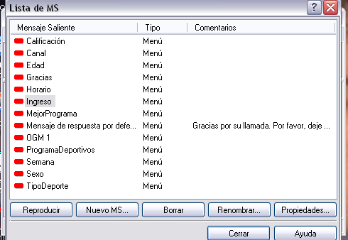

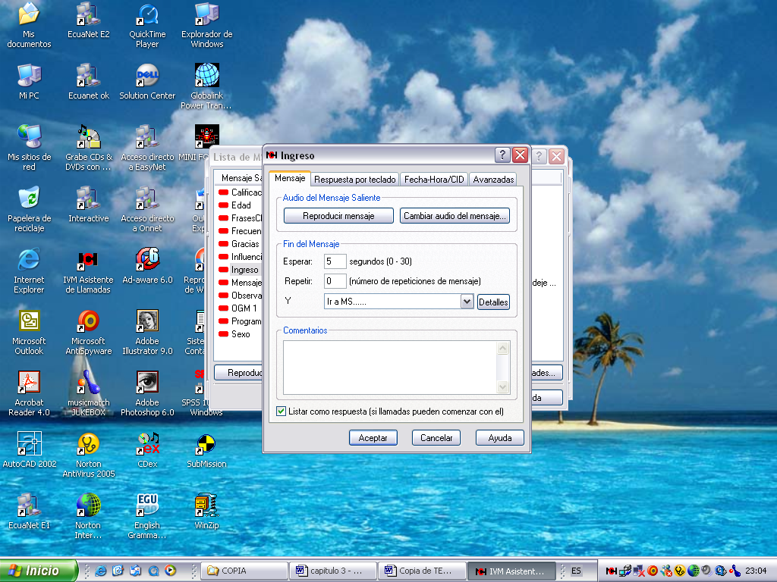

Programa de Respuesta Vocal Interactive ( IVR )

Un programa IVR se compone de todos los MS encadenados y con todas sus propiedades. Estos pueden ser guardados como ficheros IVR para hacer backups o para su distribución mediante CD-ROMs o a través de Internet.

No es necesario guardar el programa IVR actual cuando sale de IVM, pues éste guarda automáticamente todos los cambios que se realicen hasta la creación de un nuevo programa IVR.

Todas las llamadas se registran con la fecha, hora e identificación del llamante y además los resultados recogidos de todas las entrevistas se almacenan en una base de datos para su posterior análisis.

El sistema automatizado de encuesta pretende minimizar tiempo y dinero.

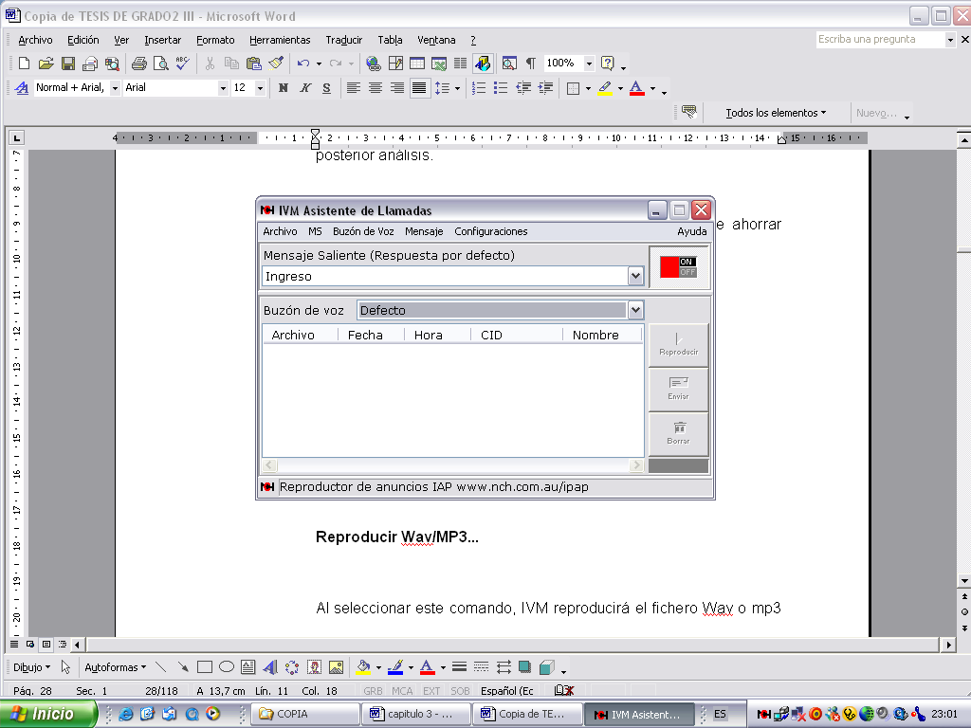

Reproducir WAV/MP3...

Con este comando el IVM reproducirá el fichero Wav o Mp3 que se desee. Al terminar dicha reproducción, hará lo propio el mensaje MS. IVM acepta muchos ficheros Wav y Mp3, pero sólo de la capa 3, no siendo así para la 1 y 2.

“Para conocer nuestro horario de oficinas o nuestro personal de contacto, por favor, pulse 1”. Seleccione entonces la opción “Reproducir Wav/Mp3...” en la lista desplegable de la opción “Tecla '1'” del menú “Respuesta por teclado” de Propiedades de MS. Luego, podrá examinar y seleccionar, por ejemplo, un fichero Wav que diga: “Nuestra dirección es... Nuestro número de fax es… Nuestra dirección de correo electrónico es... Nuestro horario de oficinas es...”. (Podría obtener el mismo resultado creando otro MS pero la opción de reproducir es a veces más simple).

Es preferible a veces crear un nuevo MS con el archivo de audio y utilizar el comando “Ir a MS...” porque entonces la locución puede tener sus propias opciones de menú.

El nombre del archivo de reproducción puede incluir, como para cualquier otro comando, nombres de variables insertados entre caracteres %.

Grabar Archivo WAV.

Este comando permitirá grabar un archivo de audio determinado en formato Wav.

Se graban mensajes sencillos considerando la alternativa de crear un Buzón de Voz y utilizar el comando “Dejar mensaje en el buzón de voz...”. Los buzones de voz son más sencillos de utilizar que las grabaciones manuales del comando “Grabar Archivo Wav...”.

5.- Grabar los resultados marcados telefónicamente por los entrevistados.

Sólo pulsando la tecla del teléfono digital queda grabado el número.

Cada número marcado hace que el sistema automatizado de encuesta continúe con la secuencia encadenada de voz (cuestionario).

Por ejemplo si la grabadora del sistema automatizado de encuestas dice ¿Usted ve Programas Deportivos de Televisión? Marque 1 si es Si o marque 2 si es No”.

Para configurar las opciones de menú, se debe seleccionar la pestaña “Respuesta por teclado” del cuadro de diálogo de Propiedades de MS.
Debe seleccionar “Menú (pulsar una tecla)” para usar un menú.

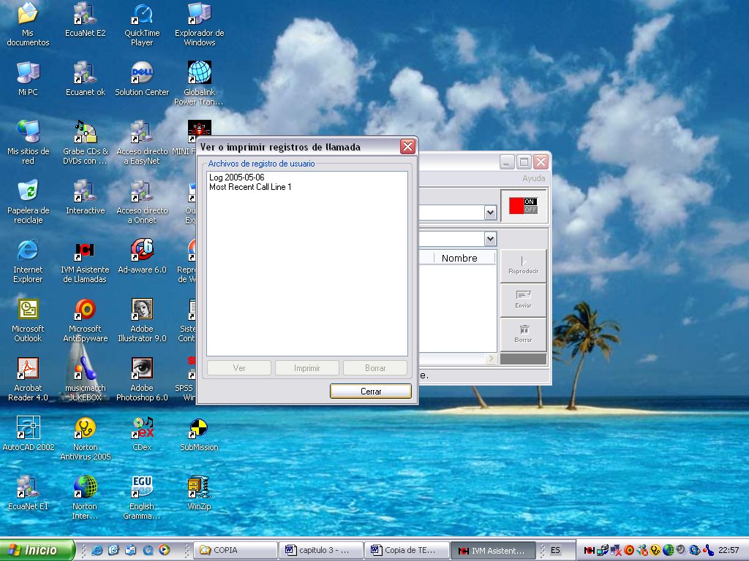

Cada tecla del terminal telefónico que un llamante pueda pulsar ('0' a '9', '*' y '#'), se selecciona el comando activo que IVM debe ejecutar en cada caso. Si no se desea asignar una opción a una tecla determinada, se selecciona uno de los siguientes comandos activos: “No responde” u “Opción incorrecta”.

Por convención, la tecla '*' se usa normalmente como Control de Acceso al Buzón de Voz (en un MS de respuesta). De otro modo, debería ser asignado a “Ir a...” un MS anterior o a “Repetir MS”. La tecla '#' se reserva normalmente para entrada de datos o para “No responde”.

Ir a MS...

Este comando permite abrir otro Mensaje Saliente (MS) y es esencial a la hora de configurar un sistema de respuesta vocal interactiva con múltiples MS, ya que permite al llamante oír un sub-menú pulsando una tecla o bien llevar a cabo una secuencia de MS seleccionando “Ir a MS...” como un comando activo para el final del mensaje.
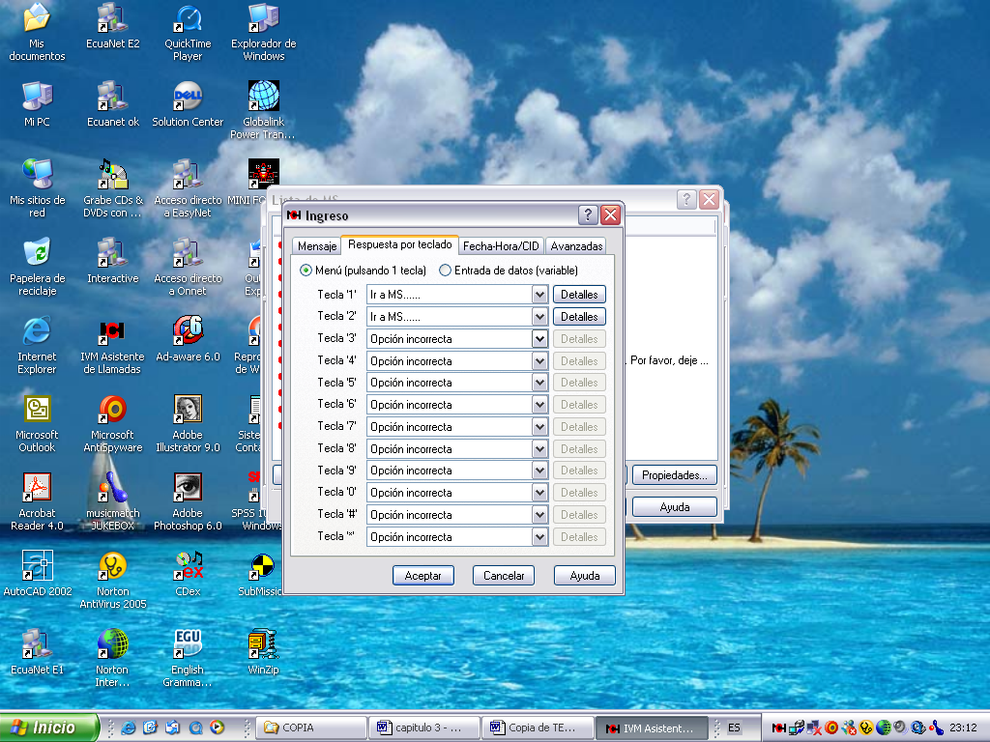

3.3.4. Simulador de llamadas de prueba

Al diseñar este prototipo de sistema automatizado de encuesta con un número considerable de preguntas (cuestionario), utilizamos la opción de “Simulador de llamadas” para ahorrar el tener que llamar a un teléfono repetidamente durante el proceso de prueba.

Para ejecutar el simulador, no tiene más que seleccionar “Simulador de llamadas” en el menú de Archivo.

El simulador de llamadas funciona casi de la misma manera que una llamada normal. En la parte superior izquierda de la pantalla de la PC, aparecerá una viñeta de llamada entrante como si ésta se produjera en la línea 1, el número del llamante fuera 555-555-5555 y su nombre “Simulador”.

Respecto de una llamada real, puede que se note alguna diferencia en la calidad del audio y en los tiempos de respuesta (el simulador es más rápido).

    - Cómo utilizar “PLUGINS” de IVM

El “plugin” es un programa externo que IVM puede ejecutar para obtener o procesar datos. Para el sistema automatizado de encuesta se diseñó para acceder a un listado telefónico y luego seleccionar aleatoriamente los números telefónicos a llamar.

Un “plugin” generalmente se obtiene como archivo .exe (o cómo archivo .exe en un archivo zip). [1] Extraer el archivo .EXE y guardarlo en la carpeta de base de IVM C:\Archivos de Programas\NCH Swift Sound\IVM.

Desde la pestaña Avanzadas de Propiedades de MS, [2] se selecciona la opción “Ejecutar .Exe o Ejecutar Proceso plugin” y [3] haga clic en “Abrir Ejecutar .Exe o Parámetros de Plugin”.

Desde el diálogo “Ejecutar .Exe o Parámetros de Plugin” [4] se selecciona “Es un proceso Plugin de IVM”, y [5] y hacemos clic en “Añadir Nuevo .Exe”.

En la caja de diálogo Ejecutar .Exe, [6] se teclea el nombre del archivo .exe, incluso la extensión .exe (por ejemplo “suplugin.exe”). [7] se teclea los argumentos / parámetros enviados al plugin. El autor del plugin describirá los parámetros que deben ser enviados al plugin (buscar un archivo de texto en el archivo zip de distribución). Cuidado con la orden exacta. Puede incluir cualquiera variable como argumento delimitándola con el carácter %. Variables pueden incluir la variables de sistema %time% (hora), %date% (fecha), %cid% (identificación del llamante), %callername% (nombre del llamante), %linenumber% (número de línea), %linename% (nombre de línea), %did% (número llamado), %dm% y %callsequenceno% (número de secuencia de llamada).

La información de un “plugin” viene devuelta como una variable o más que podríamos utilizar luego en cualquier fase de la llamada. A menudo, estas variables determinan, por ejemplo, qué MS debe ser reproducido después, usando simplemente el nombre de la variable de retorno (entre caracteres %) como parte del nombre del MS al que hay que remitirse al final del MS actual. Si se trata de un número, puede también ser leído, mediante la funcionalidad “Leer número”.

Varios plugins pueden ejecutarse en secuencia, añadiéndose a la lista de la ventana de diálogo “Ejecutar .Exe o Parámetros Plugin”. Los argumentos recuperados como variables de un plugin pueden ser “transferidos” al siguiente usando %variablename% (nombre de variable) como argumento.

El sistema automatizado de encuesta, el cual es un prototipo que va a ser aplicado a futuro en las empresas de investigación de mercados.

3.4 Análisis de Costos

    - Infraestructura

El sistema automatizado de encuestas cuenta con los siguientes requerimientos para su aplicación:
Hardware: 1 computador procesador Pentium IV
Software: Microsoft Access y una impresora.

3.4.1.1 Costo de la Infraestructura

Hardware:
1 Computador (Pentium4 2,8 GHZ) | $ 800.00
1 Impresora 1015 HP | 200.00
Regulador UPS | 45.00
Software:
Microsoft Access | 120.00
SUBTOTAL | $ 1,165.00

3.4.1.2 Costo de Desarrollo

Personal: | 2 meses
1 Analista del Sistema | 500.00
1 Programador | 200.00
Mantenimiento | 85.00
SUBTOTAL | $ 785.00

3.4.1.3 Costo de Logística

Logística:
1 Cd’s | $ 2.00
Diskettes | 3.00
Instalación | 110.00
Pruebas de usuario | 18. 00
SUBTOTAL | 133.00

3.4.1.4 Presupuesto Total

 | Costos
Infraestructura | $ 1,165.00
Desarrollo | $ 785.00
Logística | $ 133.00
TOTAL | $ 2,083.00

CAPÍTULO IV

4. ANÁLISIS ESTADÍSTICO UNIVARIADO.

4.1 Introducción

En esta sección mostraremos el análisis univariado de las variables que son objeto de nuestro estudio y que fueron descritas anteriormente. De las variables cualitativas se obtendrán porcentajes, frecuencias y gráficos de diagrama de barras.

La recopilación de información fue obtenida a través del sistema automatizado para su posterior análisis.

En esta sección mostraremos el análisis estadístico univariado y el análisis de tablas de contingencia.

4.1.1 Variable # 1: Género de los Entrevistados

GRÁFICO 4.1

Diagrama de Barras

TABLA I
Tabla de Frecuencia
Género de las Personas entrevistadas. Mayo 2004

FUENTE: Sistema Automatizado de Encuesta Telefónica, tesis 2005
ELABORACIÓN: César E. Muñoz Chamorro

Las personas entrevistadas por teléfono el 55% son Hombres y el 45 % son Mujeres.

4.1.2 Variable # 2: Edad de los Entrevistados

GRÁFICO 4.2

Diagrama de Barras

TABLA II
Tabla de Frecuencia
Edad de los entrevistados. Mayo 2004

FUENTE: Sistema Automatizado de Encuesta Telefónica , tesis 2005
ELABORACIÓN: César E. Muñoz Chamorro

La mayor cantidad de personas entrevistadas por teléfono tienen entre 18 y 45 años, representan el 77% de los entrevistados.

4.1.3 Variable # 3: Con qué tipo de deporte se identifica

GRÁFICO 4.3

Diagrama de Barras

TABLA III
Tabla de Frecuencia
Tipo de Deporte con el que se identifica el entrevistado. Mayo 2004

FUENTE: Sistema Automatizado de Encuesta Telefónica, tesis 2005
ELABORACIÓN: César E. Muñoz Chamorro

Las personas entrevistadas se identifican más con estos deportes: Fútbol (29%), Basketball (19%) y con (15%) la Formula 1 y el Box

4.1.4 Variable # 4: Credibilidad de los programas deportivos

GRÁFICO 4.4

Diagrama de Barras

TABLA IV
Tabla de Frecuencia
Credibilidad de los Programas Deportivos. Mayo 2004

FUENTE: Sistema Automatizado de Encuesta Telefónica, tesis 2005
ELABORACIÓN: César E. Muñoz Chamorro

El 26% de los entrevistados califican de regular la credibilidad de los programas deportivos, seguido del 24% que dice Ni mala Ni buena, el 20% califican que no tienen credibilidad, y el 19% y 11% califican que tienen buena y bastante credibilidad los programas deportivos de televisión, respectivamente.

4.1.5 Variable # 5: Canal de su programa deportivo favorito

GRÁFICO 4.5

Diagrama de Barras

TABLA V
Tabla de Frecuencia
Canal de su Programa Deportivo favorito. Mayo 2004

FUENTE: Sistema Automatizado de Encuesta Telefónica, tesis 2005
ELABORACIÓN: César E. Muñoz Chamorro

El 25% del total de entrevistados prefieren a Gamavisión como canal de su programa deportivo favorito, seguido del 22% para Teleamazonas, tanto para Telesistema y Tc Televisión el 18%, y para Canal 1 y Ecuavisa el 8% cada uno.

4.1.6 Variable # 6: El mejor Programa Deportivo del País

GRÁFICO 4.6

Diagrama de Barras

TABLA VI
Mejor Programa Deportivo del País. Mayo 2004

FUENTE: Sistema Automatizado de Encuesta Telefónica, tesis 2005
ELABORACIÓN: César E. Muñoz Chamorro

El programa con mayor frecuencia es Deportivo que representa el 21% del total de entrevistados, seguido por Copa con el 19%, Los Protagonistas con el 18%, Deporte Total con el 16%, Sótano Deportivo con el 14% y De Campeonato con el 12%.

4.1.7 Variable # 7: Horario del día que ve programa deportivos?

GRÁFICO 4.7

Diagrama de Barras

TABLA VII
Tabla de Frecuencia
Horario en que ve programas deportivos. Mayo 2004

FUENTE: Sistema Automatizado de Encuesta Telefónica, tesis 2005
ELABORACIÓN: César E. Muñoz Chamorro

El 49% de las personas prefieren en el horario de la tarde su programa deportivo, el 24% en el horario de la mañana y el 27% en el horario de la noche.

4.1.8 Variable # 8: Frecuencia con que ve programas deportivos

GRÁFICO 4.8

Diagrama de Barras

TABLA VIII
Tabla de Frecuencia
Frecuencia con que ve programas deportivos. Mayo 2004

FUENTE: Sistema Automatizado de Encuesta Telefónica, tesis 2005
ELABORACIÓN: César E. Muñoz Chamorro

En esta variable se observa que el 36% de los entrevistados ven a veces programas deportivos, el 32% ve casi siempre deportes, el 17% siempre ve deportes y el 15% dice que rara vez ve programas deportivos en los diferentes canales que en la Tv.

4.2 Análisis de Tablas de Contingencia

4.2.1 Género vs. Tipo de Deportes

Ho: Género y el Tipo de Deportes
variables independientes
Vs.
H1: Rechazar Ho

TABLA IX
Tabla de Contingencia
Género vs. Tipo de Deportes. Mayo 2004

FUENTE: Sistema Automatizado de Encuesta Telefónica, tesis 2005
ELABORACIÓN: César E. Muñoz Chamorro

TABLA X
Tabla de Prueba Estadística

FUENTE: Sistema Automatizado de Encuesta Telefónica, tesis 2005
ELABORACIÓN: César E. Muñoz Chamorro

Como el valor P es 0.192, entonces concluimos que no existe evidencia estadística para rechazar Ho, lo que quiere decir que las variables Género y Tipo de Deportes son independientes, no están íntimamente ligadas.

4.2.2 Género vs. Credibilidad de los Programas Deportivos

Ho: Género y la Credibilidad de los Programas Deportivos
variables independientes
Vs.
H1: Rechazar Ho

TABLA XI
Tabla de Contingencia
Género vs. Credibilidad de los Programas Deportivos. Mayo 2004

FUENTE: Sistema Automatizado de Encuesta Telefónica, tesis 2005
ELABORACIÓN: César E. Muñoz Chamorro

TABLA XII
Tabla de Prueba Estadística

FUENTE: Sistema Automatizado de Encuesta Telefónica, tesis 2005
ELABORACIÓN: César E. Muñoz Chamorro

Como el valor P es 0.394, entonces concluimos que no existe evidencia estadística para rechazar Ho, lo que quiere decir que las variables Género y Credibilidad de los Programas Deportivos son independientes, no están íntimamente ligadas.

4.2.3 Género vs. Canal del Programa Deportivo

Ho: Género y la Canal del Programa Deportivo
variables independientes
Vs.
H1: Rechazar Ho

TABLA XIII
Tabla de Contingencia
Género vs. Canal del Programa Deportivo. Mayo 2004

FUENTE: Sistema Automatizado de Encuesta Telefónica, tesis 2005
ELABORACIÓN: César E. Muñoz Chamorro

TABLA XIV
Tabla de Prueba Estadística

FUENTE: Sistema Automatizado de Encuesta Telefónica, tesis 2005
ELABORACIÓN: César E. Muñoz Chamorro

La prueba estadística de Pearson nos señala un valor P de 0.657l; esto nos indica que no existe evidencia estadística para rechazar Ho, lo que quiere decir que las variables Género y Canal del Programa Deportivo son independientes.

4.2.4 Género vs. Programa Deportivo Favorito

Ho: Género y Programa Deportivo Favorito
variables independientes
Vs.
H1: Rechazar Ho

TABLA XV
Tabla de Contingencia
Género vs. Programa Deportivo Favorito. Mayo 2004

FUENTE: Sistema Automatizado de Encuesta Telefónica, tesis 2005
ELABORACIÓN: César E. Muñoz Chamorro

TABLA XVI
Tabla de Prueba Estadística

FUENTE: Sistema Automatizado de Encuesta Telefónica, tesis 2005
ELABORACIÓN: César E. Muñoz Chamorro

La prueba estadística de Pearson nos señala un valor P de 0.855; esto nos indica que no existe evidencia estadística para rechazar Ho, lo que quiere decir que las variables Género y Programa Deportivo Favorito no están íntimamente relacionado, son independientes.

Género vs. Horario de Programa Deportivo

Ho: Género y Horario de Programa Deportivo
variables independientes
Vs.
H1: Rechazar Ho

TABLA XVII
Tabla de Contingencia
Género vs. Horario de Programa Deportivo. Mayo 2004

FUENTE: Sistema Automatizado de Encuesta Telefónica, tesis 2005
ELABORACIÓN: César E. Muñoz Chamorro

TABLA XVIII
Tabla de Prueba Estadística

FUENTE: Sistema Automatizado de Encuesta Telefónica, tesis 2005
ELABORACIÓN: César E. Muñoz Chamorro

Como el valor P es 0.725; esto nos indica que no existe evidencia estadística para rechazar Ho, lo que quiere decir que las variables Género y Horario de Programa Deportivo son independientes.

Género vs. La frecuencia con que ve Programas Deportivos

Ho: Género y La frecuencia con que ve Programas Deportivos variables independientes
Vs.
H1: Rechazar Ho

TABLA XIX
Tabla de Contingencia
Género vs. Frecuencia con que ve Programas Deportivos. Mayo 2004

FUENTE: Sistema Automatizado de Encuesta Telefónica, tesis 2005
ELABORACIÓN: César E. Muñoz Chamorro

TABLA XX
Tabla de Prueba Estadística

FUENTE: Sistema Automatizado de Encuesta Telefónica, tesis 2005
ELABORACIÓN: César E. Muñoz Chamorro

Como el valor P es 0.724; esto nos indica que no existe evidencia estadística para rechazar Ho, lo que quiere decir que las variables Género y Frecuencia con que ve Programas Deportivos son independientes.

CAPÍTULO V

5.1 CONCLUSIONES

En este último capitulo se presentan las conclusiones y recomendaciones del análisis estadístico univariado que se aplicó a un conjunto de variables que forman parte del cuestionario y que está implementado en el sistema automatizado de encuesta. Por tal motivo las conclusiones y recomendaciones aquí expuestas pretenden servir de apoyo a la toma de decisiones de todas las empresas que buscan mejorar la calidad del producto o servicio que ofrecen.

1.- El marco muestral se lo diseñó con información de familiares y amigos teniendo como población a 400 personas que viven en la ciudad de Guayaquil, esta información se la recopiló en el mes de Febrero del 2005. Se tomó una muestra piloto y a partir de allí se calculo el tamaño de la muestra y se aplicó el sistema automatizado de encuesta.

2.- El tamaño n = 130 de la muestra es calculado en base a un error de diseño de 0.18 y un nivel de confianza de 95%.

3.- Se utilizó SPSS que es un software estadístico para el Análisis Univariado y el cruce de variables que se presenta en las tablas de contingencias. A continuación los resultados arrojados por el software SPSS y analizados en el sistema automatizado de encuesta:

- De un total de 130 personas entrevistadas que ven programas deportivos de televisión el 55% pertenecen al genero masculino y el 45% al genero femenino.

- La mayor cantidad de personas entrevistadas por teléfono su edad esta entre 18 y 45 años, y representan el 77% del total de entrevistados.

- Del total de personas entrevistadas el 29% tiene su preferencia por el fútbol, un 19% prefieren el basketball, un 15% prefieren la formula 1 y otro 15% el box.

- Del total de personas entrevistadas el 26% califica de regular la credibilidad de los programas deportivos, el 24% califica de Ni mala Ni buena, el 19% y 11% califican de buena y bastante la credibilidad de los programas deportivos de televisión.

- El 25% del total de entrevistados prefieren a Gamavisión como canal de su programa deportivo favorito, seguido del 22% para Teleamazonas, tanto para Telesistema y Tc televisión el 18%, y para Canal 1 y Ecuavisa el 8%.

- El 21% del total de entrevistados opinan que el mejor programa deportivo del país es Deportivo, seguido del 19% para Copa, el 18% para Los protagonistas, Deporte Total con el 16%, Sótano Deportivo con el 14% y De Campeonato con el 12% restante de los entrevistados.

- El 49% de los entrevistados prefieren ver por la tarde programas deportivos, el 27% prefieren los horarios nocturnos y el 24% restante en el horario de la mañana.

- El 32% de los participantes casi siempre ven programas deportivos, el 36% a veces, el 17% siempre y el 15% restante rara vez.

6.- El cuestionario se lo elaboró con personas que se encuentran dentro del ámbito deportivo como son: Sr. Roberto Bonafont, Sr. Carlos Víctor Morales, personas que laboran como periodistas en la revista Estadio, el cuestionario fue puesto a prueba con 15 personas para comprobar si el cuestionario está bien estructurado y es de fácil entendimiento.

7.- El promedio de duración de una entrevista telefónica por medio del sistema automatizado es de 1 minuto y 40 segundos.

9.- El software IVM ha sido implementado con la necesidad de enlazar estas ciencias como la telecomunicaciones (teléfonos), informática (Computadora) y la estadística descriptiva.

5.2 RECOMENDACIONES

- Se recomienda que la implementación de este sistema automatizado para encuestas telefónica no solo sea para teléfonos convencionales, sino que en otra tesis de grado se implemente este sistema para teléfonos celulares.

- Se recomienda que el instrumento de recolección de datos (cuestionario) sea debidamente estructurado y aprobado por las personas que se beneficiaran con este tipo de encuesta, es decir con las personas que trabajan que en este caso son periodistas de programas deportivos de televisión.

- Se recomienda que este sistema automatizado sea modificado y utilizado por empresas que ofrecen productos o servicios, y desean medir el grado de satisfacción de sus clientes.

- Se recomienda educar y concientizar a las personas por medio de publicidad radial y televisiva que estos tipos de encuestas sirven para mejorar la calidad del servicio o producto.

